Національний технічний університет України

«Київський політехнічний інститут імені Ігоря Сікорського»

Факультет інформатики та обчислювальної техніки

Кафедра обчислювальної техніки

Алгоритми та методи обчислення

Лабораторна робота №1

**«Поняття алгоритму. Задавання алгоритмів у вигляді блок-схем»**

Виконала:

студентка групи ІО-64

Бровченко А. В.

Перевірив:

ст.вик. Порєв В. М.

Київ

2017 р.

**Мета:** Навчитися створювати блок-схеми лінійного алгоритму; розгалуженого алгоритму та циклічного алгоритму за допомогою редактора блок-схем *afce*або іншого довільного редактора.

**Завдання:** Відповідно до варіанту завдання розробити блок-схеми обчислення виразів для лінійного алгоритму, алгоритму, що розгалужується та циклічного алгоритму. У відповідності до блок-схеми створити програму обчислення виразу алгоритмічною мовою, узгодженою з викладачем.

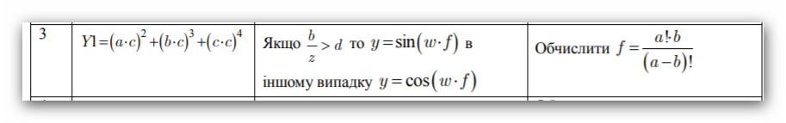

Лінійний алгоритм: Алгоритм з розгалудженням:

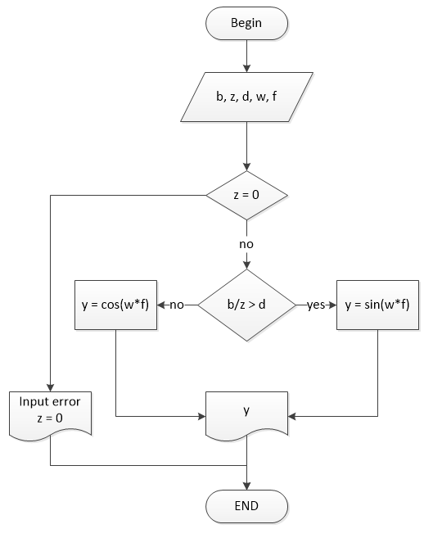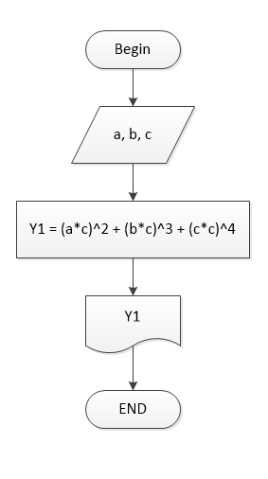

Циклічний алгоритм:

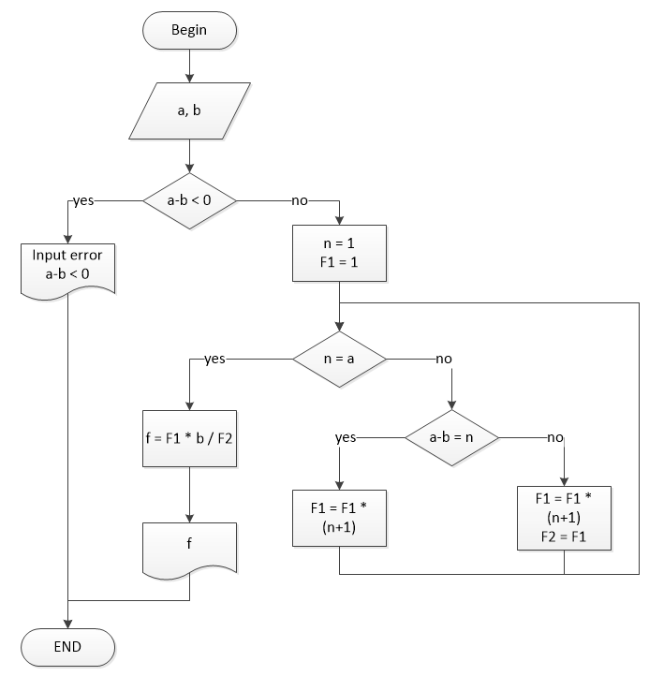

**Роздруківка тексту програми:**

algs.py

**def** factorial(x):  
 **if** x < 0:  
 **raise** ValueError  
 **else**:  
 res = 1  
 **for** i **in** list(range(x)):  
 res = res*(i+1)  
 **return** res  
  
  
**def** alg1(a, b, c):  
 **return** (a*c)**2 + (b*c)**3 + c**8  
  
  
**def** alg2(b, z, d, w, f):  
 **from** math **import** sin, cos  
  
 **if** z == 0: **return 'ZeroDivisonError. Check your input.'  
 elif** b/z > d: **return** sin(w*f)  
 **else**: **return** cos(w*f)  
  
  
**def** alg3(a, b):  
 **if** a-b < 0: **return 'a-b < 0. Enable to calculate (a-b)!.\n'** \  
 **'Check your input.'  
 else**: **return** factorial(a) * b / factorial(a-b)

GUI.py

**from** tkinter **import** *  
**from** PIL **import** Image, ImageTk  
**import** third_sem.AMO.lab1.algs **as** algs  
  
  
**def** but_result1():  
 *"""Shows results of the algorithm 1 or error message."""* **global** l1  
  
 *# check for input errors* **try**:  
 _a = ent_a1.get()  
 _b = ent_b1.get()  
 _c = ent_c1.get()  
 **if** _a == **'' or** _b == **'' or** _c == **''**:  
 _res = **'You must fill in all the fields!'  
 else**:  
 _res = round(algs.alg1(int(_a), int(_b), int(_c)), 3)  
 **except**: _res = **'There are non-numeric symbols in your input.'** *# determination of the coordinates on which the result will appear* **if** len(str(_res)) < 15: *# no errors* _c = 4  
 _r = 7  
 _cs = 3  
 **else**:  
 _c = 3  
 _r = 8  
 _cs = 7  
  
 **try**:  
 l1.destroy()  
 **finally**:  
 l1 = Label(root, text=_res, font=main_font, bg=bg_color1)  
 l1.grid(column=_c, row=_r, columnspan=_cs, sticky=W)  
  
  
**def** but_result2():  
 *"""Shows results of the algorithm 2 or error message."""* **global** l2  
  
 *# check for input errors* **try**:  
 _b = int(ent_b2.get())  
 _z = int(ent_z2.get())  
 _d = int(ent_d2.get())  
 _w = int(ent_w2.get())  
 _f = int(ent_f2.get())  
 **if** _b == **'' or** _z == **'' or** _d == **'' or** _w == **'' or** _f == **''**:  
 _res = **'You must fill in all the fields!'  
 else**:  
 _res = round(algs.alg2(int(_b), int(_z), int(_d), int(_w), int(_f)), 3)  
 **except**: _res = **'There are non-numeric symbols in your input.'** *# determination of the coordinates on which the result will appear* **if** len(str(_res)) < 15: *# no errors* _c = 4  
 _r = 7  
 _cs = 3  
 **else**:  
 _c = 3  
 _r = 8  
 _cs = 7  
  
 **try**:  
 l2.destroy()  
 **finally**:  
 l2 = Label(root, text=_res, font=main_font, bg=bg_color2)  
 l2.grid(column=_c, row=_r, columnspan=_cs, sticky=W)  
  
  
**def** but_result3():  
 *"""Shows results of the algorithm 3 or error message."""* **global** l3  
  
 *# check for input errors* **try**:  
 _a = int(ent_a3.get())  
 _b = int(ent_b3.get())  
 **if** _a == **'' or** _b == **''**:  
 _res = **'You must fill in all the fields!'  
 else**:  
 _res = round(algs.alg3(int(_a), int(_b)), 3)  
 **except**: _res = **'There are non-numeric symbols in your input.'** *# determination of the coordinates on which the result will appear* **if** len(str(_res)) < 15: *# no errors* _c = 4  
 _r = 7  
 _cs = 3  
 **else**:  
 _c = 3  
 _r = 8  
 _cs = 7  
  
 **try**:  
 l3.destroy()  
 **finally**:  
 l3 = Label(root, text=_res, font=main_font, bg=bg_color3)  
 l3.grid(column=_c, row=_r, columnspan=_cs, sticky=W)  
  
  
**def** show_flowchart1():  
 *"""Shows block diagram of a linear algorithm in new Toplevel window."""* _flowchart1 = PhotoImage(file=**r"D:\Python\Brovchenko_projects\third_sem\AMO\lab1\al1.png"**)  
  
 slave1 = Toplevel(root)  
 slave1.focus_set()  
 slave1.title(**'Flowchart 1'**)  
  
 _l1 = Label(slave1, image=_flowchart1)  
 _l1.image = _flowchart1  
 _l1.place(x=0, y=0, relwidth=1, relheight=1)  
  
 _w = _flowchart1.width()  
 _h = _flowchart1.height()  
 slave1.geometry(**'%dx%d+0+0'** % (_w, _h))  
 slave1.resizable(width=**False**, height=**False**)  
  
  
**def** show_flowchart2():  
 *"""Shows block diagram of branching algorithm in new Toplevel window."""* _flowchart2 = PhotoImage(file=**r"D:\Python\Brovchenko_projects\third_sem\AMO\lab1\al2.png"**)  
  
 slave2 = Toplevel(root)  
 slave2.focus_set()  
 slave2.title(**'Flowchart 2'**)  
  
 _l1 = Label(slave2, image=_flowchart2)  
 _l1.image = _flowchart2  
 _l1.place(x=0, y=0, relwidth=1, relheight=1)  
  
 _w = _flowchart2.width()  
 _h = _flowchart2.height()  
 slave2.geometry(**'%dx%d+0+0'** % (_w, _h))  
 slave2.resizable(width=**False**, height=**False**)  
  
  
**def** show_flowchart3():  
 *"""Shows block diagram of a cyclic algorithm in new Toplevel window."""* _flowchart3 = PhotoImage(file=**r"D:\Python\Brovchenko_projects\third_sem\AMO\lab1\al3.png"**)  
  
 slave3 = Toplevel(root)  
 slave3.focus_set()  
 slave3.title(**'Flowchart 3'**)  
  
 _l1 = Label(slave3, image=_flowchart3)  
 _l1.image = _flowchart3  
 _l1.place(x=0, y=0, relwidth=1, relheight=1)  
  
 _w = _flowchart3.width()  
 _h = _flowchart3.height()  
 slave3.geometry(**'%dx%d+0+0'** % (_w, _h))  
 slave3.resizable(width=**False**, height=**False**)  
  
  
**def** but1_bind():  
 *"""Appear fields to determine the variables of the algorithm 1."""* **global** ent_a1, ent_b1, ent_c1  
 root.geometry(**'1150x570'**)  
  
 Label(root, text=**''**, font=**'Calibri 14'**, width=80, height=25, bg=bg_color1)\  
 .grid(row=0, column=1, rowspan=12, columnspan=10)  
  
 Label(root, text=**'a'**, justify=RIGHT, font=main_font, bg=bg_color1).grid(column=2, row=1, sticky=E)  
 Label(root, text=**'b'**, justify=RIGHT, font=main_font, bg=bg_color1).grid(column=2, row=3, sticky=E)  
 Label(root, text=**'c'**, justify=RIGHT, font=main_font, bg=bg_color1).grid(column=2, row=5, sticky=E)  
  
 ent_a1 = Entry(root, font=**'Calibri 14'**, width=10, bd=0)  
 ent_b1 = Entry(root, font=**'Calibri 14'**, width=10, bd=0)  
 ent_c1 = Entry(root, font=**'Calibri 14'**, width=10, bd=0)  
  
 ent_a1.grid(column=3, row=1, columnspan=2, sticky=W, padx=5)  
 ent_b1.grid(column=3, row=3, columnspan=2, sticky=W, padx=5)  
 ent_c1.grid(column=3, row=5, columnspan=2, sticky=W, padx=5)  
  
 Button(root, text=**'Result'**, font=main_font, bg=**'deep sky blue'**, command=but_result1).grid(column=3, row=7)  
 Button(root, text=**'Show flowchart'**, font=main_font, bg=**'deep sky blue'**, command=show_flowchart1)\  
 .grid(column=6, row=7, columnspan=3)  
  
  
**def** but2_bind():  
 *"""Appear fields to determine the variables of the algorithm 2."""* **global** ent_b2, ent_z2, ent_d2, ent_w2, ent_f2  
 root.geometry(**'1150x570'**)  
  
 Label(root, text=**''**, font=**'Calibri 14'**, width=80, height=25, bg=bg_color2)\  
 .grid(row=0, column=1, rowspan=12, columnspan=10)  
  
 Label(root, text=**'b'**, justify=RIGHT, font=main_font, bg=bg_color2).grid(column=2, row=1, sticky=E)  
 Label(root, text=**'z'**, justify=RIGHT, font=main_font, bg=bg_color2).grid(column=2, row=3, sticky=E)  
 Label(root, text=**'d'**, justify=RIGHT, font=main_font, bg=bg_color2).grid(column=2, row=5, sticky=E)  
 Label(root, text=**'w'**, justify=RIGHT, font=main_font, bg=bg_color2).grid(column=6, row=1, sticky=E)  
 Label(root, text=**'f'**, justify=RIGHT, font=main_font, bg=bg_color2).grid(column=6, row=3, sticky=E)  
  
 ent_b2 = Entry(root, font=**'Calibri 14'**, width=10, bd=0)  
 ent_z2 = Entry(root, font=**'Calibri 14'**, width=10, bd=0)  
 ent_d2 = Entry(root, font=**'Calibri 14'**, width=10, bd=0)  
 ent_w2 = Entry(root, font=**'Calibri 14'**, width=10, bd=0)  
 ent_f2 = Entry(root, font=**'Calibri 14'**, width=10, bd=0)  
  
 ent_b2.grid(column=3, row=1, columnspan=2, sticky=W, padx=5)  
 ent_z2.grid(column=3, row=3, columnspan=2, sticky=W, padx=5)  
 ent_d2.grid(column=3, row=5, columnspan=2, sticky=W, padx=5)  
 ent_w2.grid(column=7, row=1, columnspan=2, sticky=W, padx=5)  
 ent_f2.grid(column=7, row=3, columnspan=2, sticky=W, padx=5)  
  
 Button(root, text=**'Result'**, font=main_font, bg=**'chartreuse2'**, command=but_result2).grid(column=3, row=7)  
 Button(root, text=**'Show flowchart'**, font=main_font, bg=**'chartreuse2'**, command=show_flowchart2)\  
 .grid(column=6, row=7, columnspan=3)  
  
  
**def** but3_bind():  
 *"""Appear fields to determine the variables of the algorithm 3."""* **global** ent_a3, ent_b3  
 root.geometry(**'1150x570'**)  
  
 Label(root, text=**''**, font=**'Calibri 14'**, width=80, height=25, bg=bg_color3)\  
 .grid(row=0, column=1, rowspan=12, columnspan=10)  
  
 Label(root, text=**'a'**, justify=RIGHT, font=main_font, bg=bg_color3).grid(column=2, row=1, sticky=E)  
 Label(root, text=**'b'**, justify=RIGHT, font=main_font, bg=bg_color3).grid(column=2, row=3, sticky=E)  
  
 ent_a3 = Entry(root, font=**'Calibri 14'**, width=10, bd=0)  
 ent_b3 = Entry(root, font=**'Calibri 14'**, width=10, bd=0)  
  
 ent_a3.grid(column=3, row=1, columnspan=2, sticky=W, padx=5)  
 ent_b3.grid(column=3, row=3, columnspan=2, sticky=W, padx=5)  
  
 Button(root, text=**'Result'**, font=main_font, bg=**'orange'**, command=but_result3).grid(column=3, row=7)  
 Button(root, text=**'Show flowchart'**, font=main_font, bg=**'orange'**, command=show_flowchart3)\  
 .grid(column=6, row=7, columnspan=3)  
  
  
**if** __name__ == **'__main__'**:  
 root = Tk()  
 root.title(**'Main window'**)  
 root.resizable(width=**False**, height=**False**)  
 root.geometry(**'370x570'**)  
  
 *# set background* bg_color1 = **'sky blue'** bg_color2 = **'green yellow'** bg_color3 = **'gold'** main_font = **'Verdana 14'** *# main buttons* photo1 = PhotoImage(file=**r"D:\Python\Brovchenko_projects\third_sem\AMO\lab1\1.png"**)  
 photo2 = PhotoImage(file=**r"D:\Python\Brovchenko_projects\third_sem\AMO\lab1\2.png"**)  
 photo3 = PhotoImage(file=**r"D:\Python\Brovchenko_projects\third_sem\AMO\lab1\3.png"**)  
  
 Button(root, compound=BOTTOM, image=photo1, bd=0, text=**'Algorithm 1\n'**, relief=GROOVE, width=370, height=190,  
 font=**'Verdana 16 bold'**, bg=bg_color1, activebackground=bg_color1, command=but1_bind)\  
 .grid(column=0, row=0, rowspan=4,)  
  
 Button(root, compound=BOTTOM, image=photo2, bd=0, text=**'Algorithm 2\n'**, relief=GROOVE, width=370, height=190,  
 font=**'Verdana 16 bold'**, bg=bg_color2, activebackground=bg_color2, command=but2_bind)\  
 .grid(column=0, row=4, rowspan=4,)  
  
 Button(root, compound=BOTTOM, image=photo3, bd=0, text=**'Algorithm 3\n'**, relief=GROOVE, width=370, height=190,  
 font=**'Verdana 16 bold'**, bg=bg_color3, activebackground=bg_color3, command=but3_bind)\  
 .grid(column=0, row=8, rowspan=4,)  
  
 root.mainloop()

**Роздруківки результатів виконання програми**

**Завдання 1**

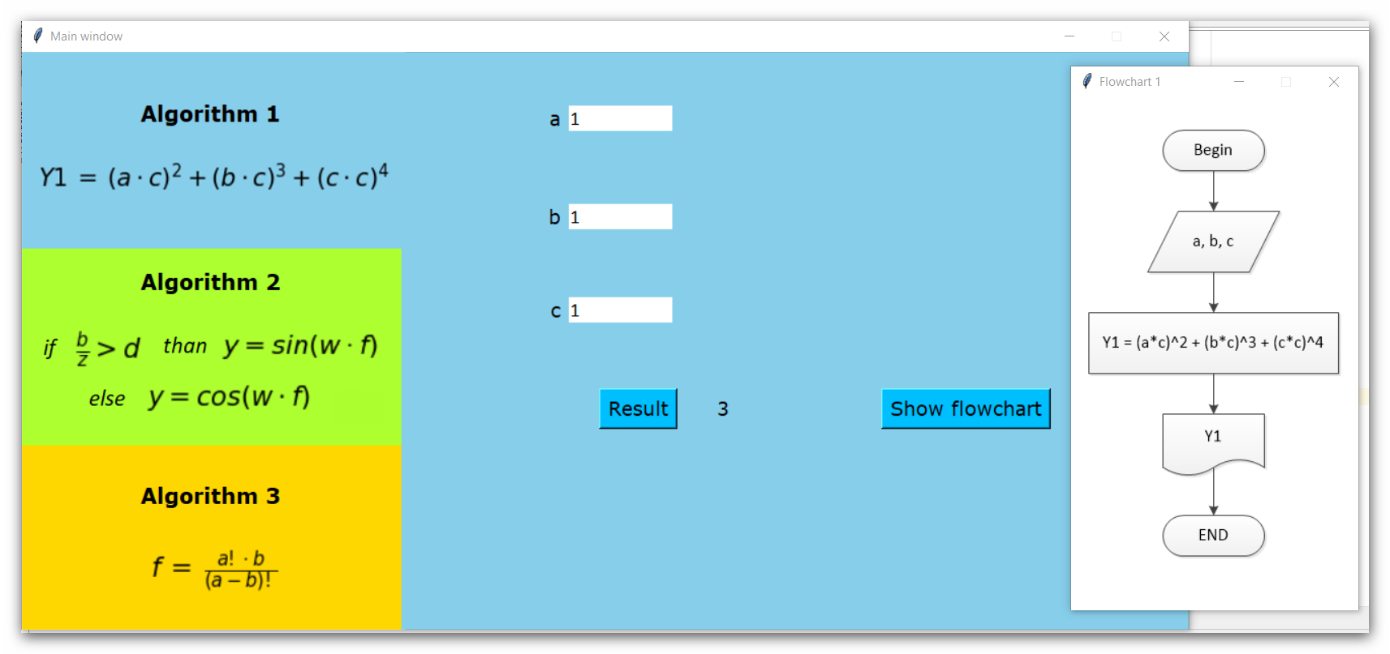

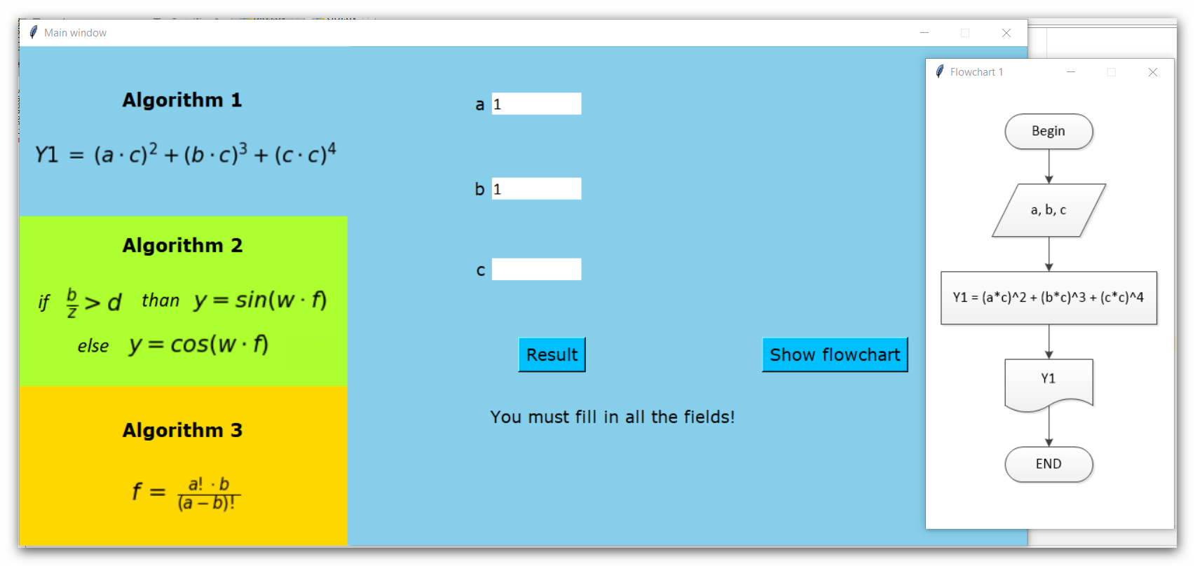

**Завдання 2**

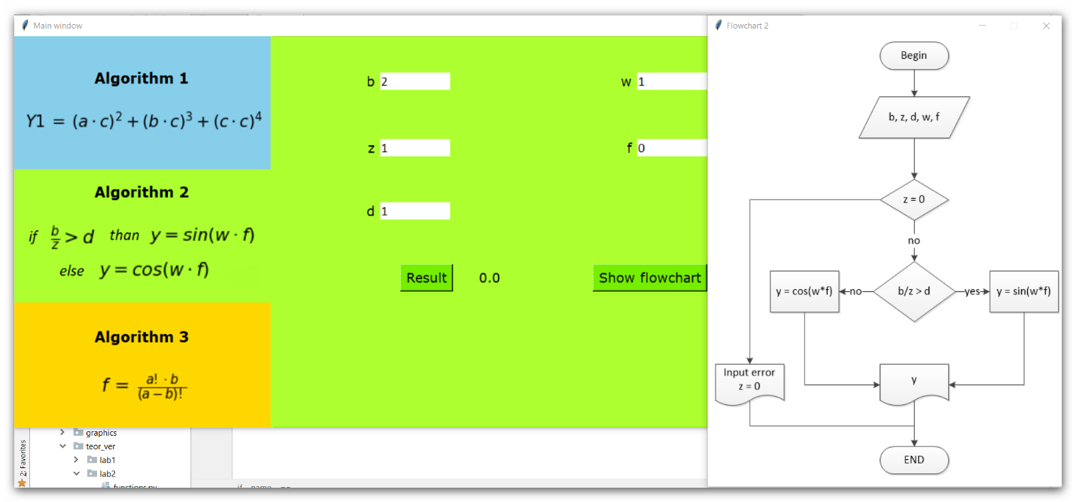

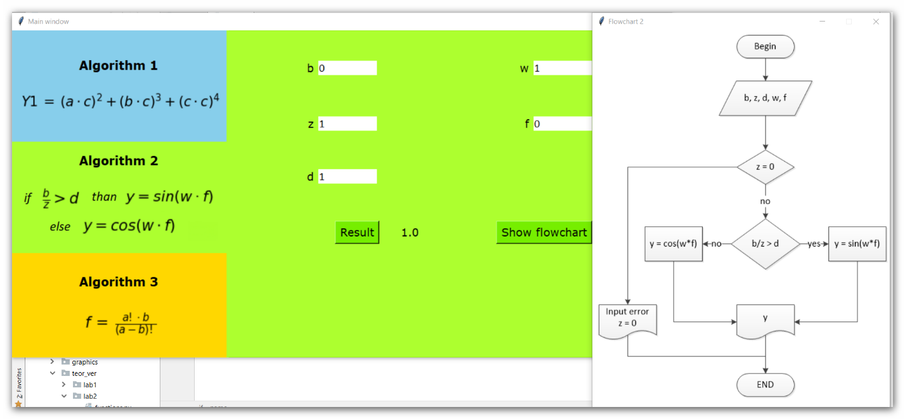

**Завдання 3**

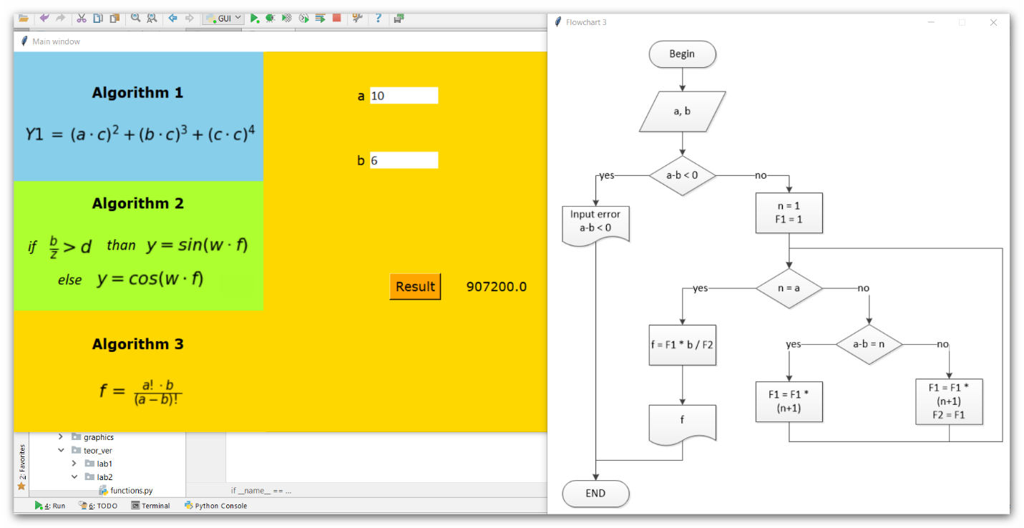

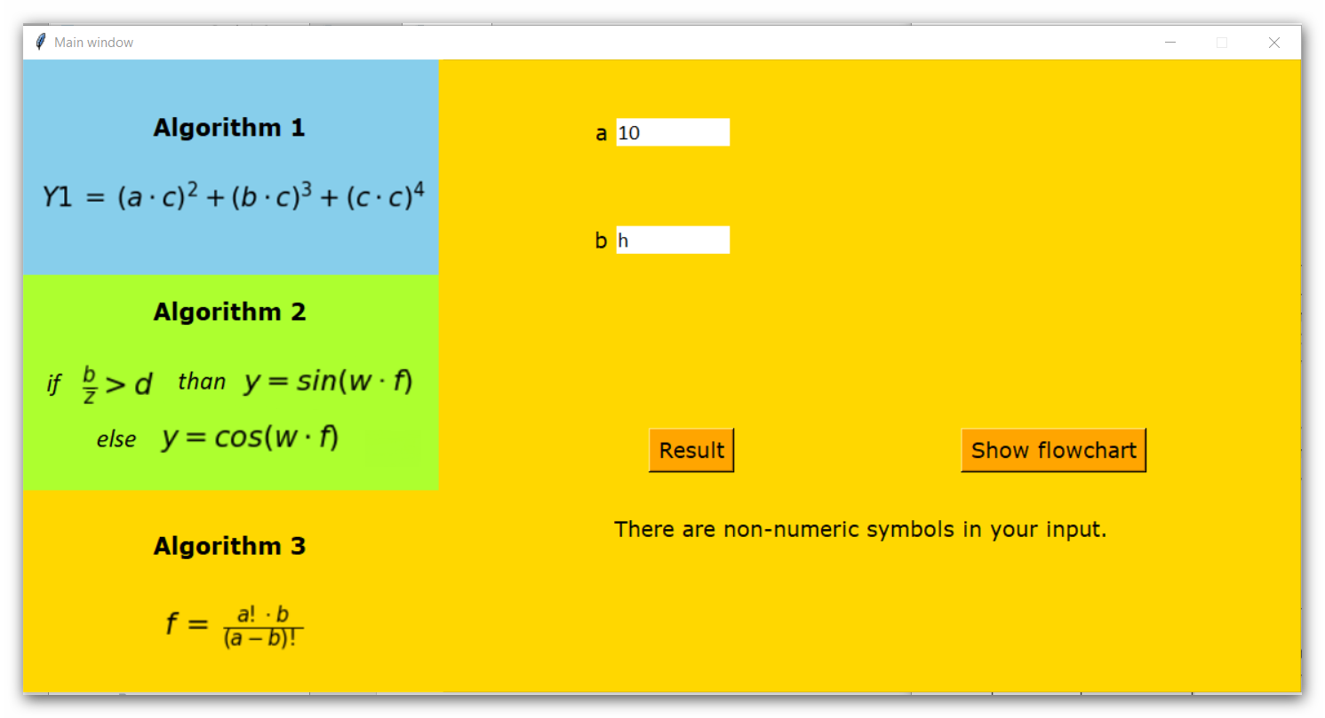

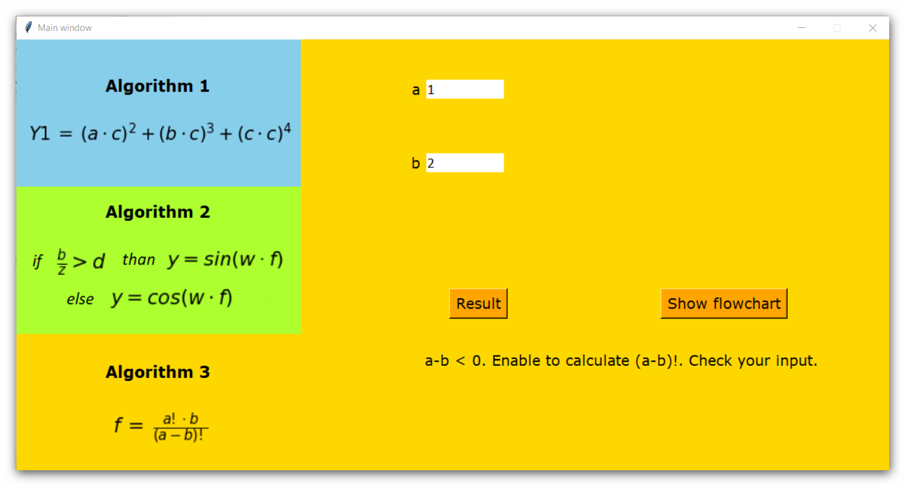

**Висновки:** У ході виконання лабораторної роботи я закріпила знання з базових понять алгоритмів, вивчила основні правила складання блок-схем алгоритмів і покращила навички роботи з MS Visio. Отримані результати виконання програми є вірними.